Four Seasons lança nova experiência digital em aplicativo para proprietários de residências particulares em todo o mundo

A nova funcionalidade do Four Seasons App e do Four Seasons Chat oferece mais facilidade, conforto e conveniência em apenas um toque
June 25, 2020, Toronto, Canada

Four Seasons Hotels and Resorts, rede líder mundial de hospitalidade de luxo, acaba de aprimorar seu premiado aplicativo, Four Seasons App e a função de chat com uma nova funcionalidade para proprietários e residentes das Four Seasons Private Residences (residências particulares situadas nas propriedades do grupo). A partir de seus smartphones, tablets ou computadores, será possível se conectar às equipes residenciais para solicitar os serviços de forma personalizada.
O Four Seasons App e o Four Seasons Chat são o pilar do Lead With Care, novo programa de saúde e segurança desenvolvido pela rede em resposta à Covid-19. Além do reforço nos protocolos de limpeza e desinfecção, distanciamento social e treinamento das equipes, Four Seasons está investindo na tecnologia para limitar o contato pessoal sem perder o alto padrão do atendimento.
“Já obtivemos um retorno positivo de nossos hóspedes ao aprimorar a experiência do Four Seasons App e do Four Seasons Chat, afirma Christian Clerc, presidente de operações globais do Four Seasons. Neste momento em que é primordial evitar o contato pessoal, unir tecnologia de ponta e interação humana em tempo real será fundamental para permanecermos conectados aos nossos residentes, mantendo a qualidade dos nossos serviços personalizados”, completa.
A nova experiência digital para residências, integrada ao aplicativo e ao site, foi desenvolvida para se adequar à localização de cada propriedade Four Seasons, garantindo que os residentes tenham acesso aos serviços com facilidade e conveniência de forma customizada. A extensão do aplicativo para residências já está disponível em 31 propriedades ao redor do mundo, com implantação em seis residências adicionais até o final de junho de 2020.
Facilidade de morar no Four Seasons
Utilizando o aplicativo e o chat, os residentes podem gerenciar a manutenção da casa, agendar suas tarefas diárias e receber visitantes de forma segura. Por exemplo:
- Receber visitas – Os residentes podem enviar ao concierge fotos e informações sobre os visitantes, para agilizar a entrada de visitas de forma amigável e com segurança.
- Lavanderia ou serviços de limpeza – Ao solicitar os serviços por meio dos aplicativos móveis, a resposta de uma equipe local é recebida em poucos minutos.
- Conveniência – Basta se conectar à equipe para facilitar as atividades diárias, como pedir um menu personalizado pelo chef do hotel ou agendar uma aula particular de yoga.
- Contato com outros residentes – O aplicativo residencial e o site fornecem ainda acesso a informações e eventos sociais exclusivos para proprietários e residentes.
Sobre o Four Seasons App
O Four Seasons App conecta qualquer pessoa, em qualquer lugar, com todos os nossos hotéis
e destinos no mundo. Basta fazer o download no Google Play ou na Apple iTunes Store para qualquer dispositivo móvel. Entre as funções e os recursos, é possível fazer e gerenciar reservas, solicitar a coleta de bagagens, traslados para o aeroporto, serviço de quarto, reservas em restaurantes e spas, check-in e check-out sem espera, e muito mais. A integração com a função chat oferece tradução instantânea de mais de 100 idiomas e tempo de resposta instantâneo. Em 2018, o aplicativo do Four Seasons recebeu o prêmio Hotel Visionary Award da Hospitality Technology e é considerado o melhor da categoria.
Sobre o Four Seasons Chat
Desde o lançamento do Four Seasons Chat em outubro de 2017, os hóspedes conseguem trocar mensagens instantâneas com as equipes das propriedades antes, durante e após a estadia em vários canais. Além do WhatsApp, os hóspedes podem usar o aplicativo Four Seasons, o Facebook Messenger, o WeChat, o KakaoTalk, o LINE, o Apple Business Chat e o SMS. Atualmente, o Four Seasons Chat está disponível em todos os hotéis, resorts, residências e no Four Seasons Private Jet.

RELATED

June 25, 2020, Toronto, Canada
Your Home at Your Fingertips: Four Seasons Launches New Digital Experience for Private Residence Homeowners Worldwide
https://publish.url/news-releases/2020/new-residential-app.html

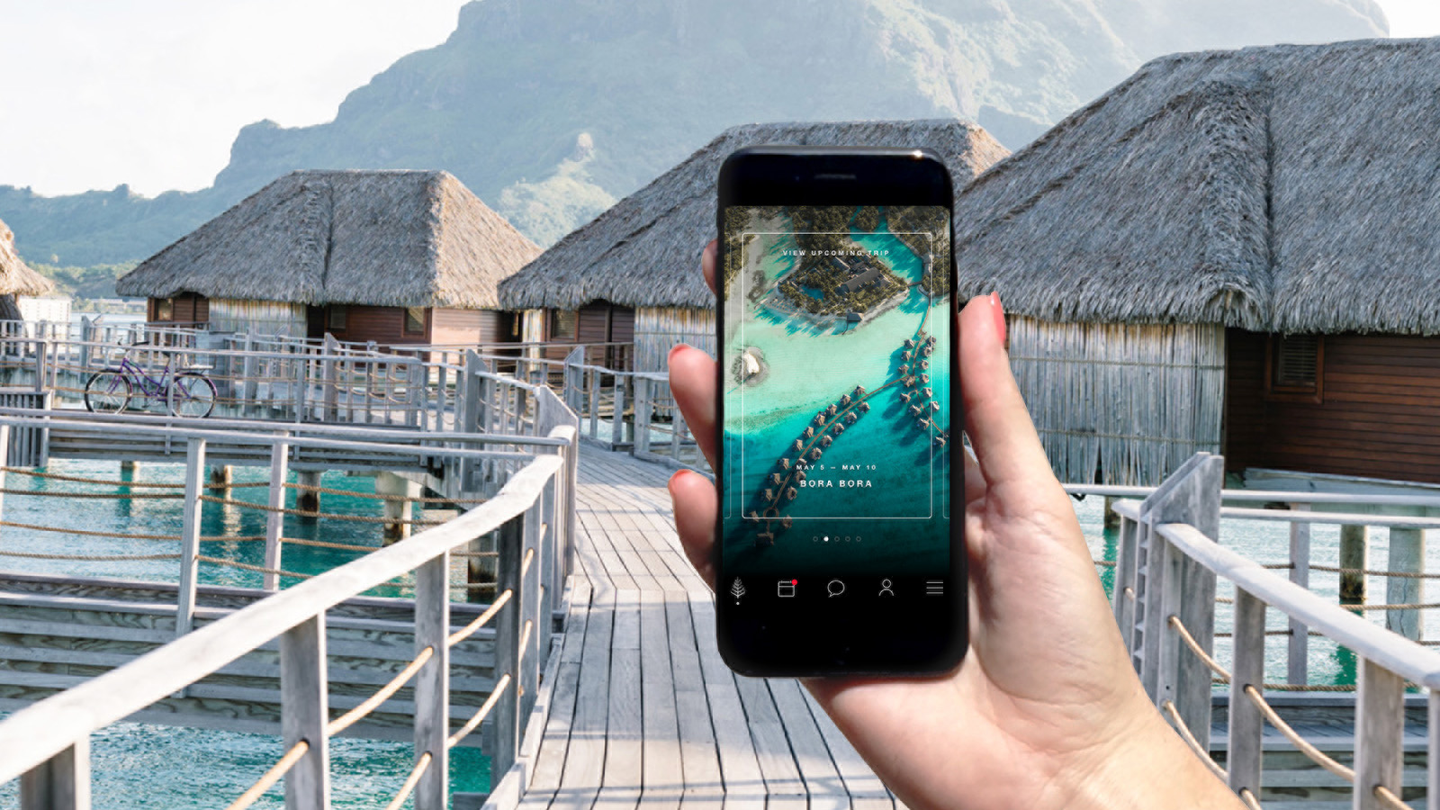 | June 18, 2020, Toronto, Canada  Four Seasons Hotels and Resorts Announces Enhanced Health and Safety Program at Properties Worldwide  https://publish.url/news-releases/2020/lead-with-care-program.html

PRESS CONTACTS

Sarah Tuite
Vice President, Corporate Public Relations
1165 Leslie Street
Toronto
Canada
prsm@fourseasons.com

+1 416 441 4350

